А.В.Уханова

Муниципальное бюджетное образовательное учреждение муниципального образования «Верхнетоемский муниципальный район» «Авнюгская средняя общеобразовательнаяч школа» Детский сад «Березка»

**«СЕВЕРНЫЕ ПРЯНИКИ И КОЗУЛИ»**

Русский Север издавна славится различными ремеслами. И если Вы под Новый год попадете в один из наших северных городов, например, в Архангельск, то на каждом шагу вам будут попадаться удивительно красивые пряники. Друзья мне подарили такой пряник, очень вкусный, хрустящий, прямо таял во рту. Оказывается, это наш архангельский пряник – козуля.

Мне стало интересно и я решила приобщить детей к ценностям родной северной культуры, познакомить их с северным пряником – архангельской козулей. Козули – это традиционные северные, поморские пряники – лошадки, олени, петушки, ёлочки, уточки, сердечки, домики, щедро украшенные разноцветной сахарной глазурью. Эти пряники – символ Архангельской области и всего Поморья.  Работа была запланирована перед Новым годом. На первых занятиях познакомила детей с историей пряничного промысла, его традициями; мы рассматривали картины, где изображены различные северные пряники, с художественными особенностями росписи: белая сахарная обводка, подчеркивающая силуэт пряника, характерные детали изображения выделяются точками, крестиками, волнистыми и ломаными линиями, растительными мотивами.

Вторым этапом в моей работе стало применение этих знаний на практике. Из картона я вырезала шаблоны козуль. В свободное время мы с детьми их затонировали в коричневый цвет. Получились, как настоящие пряники. 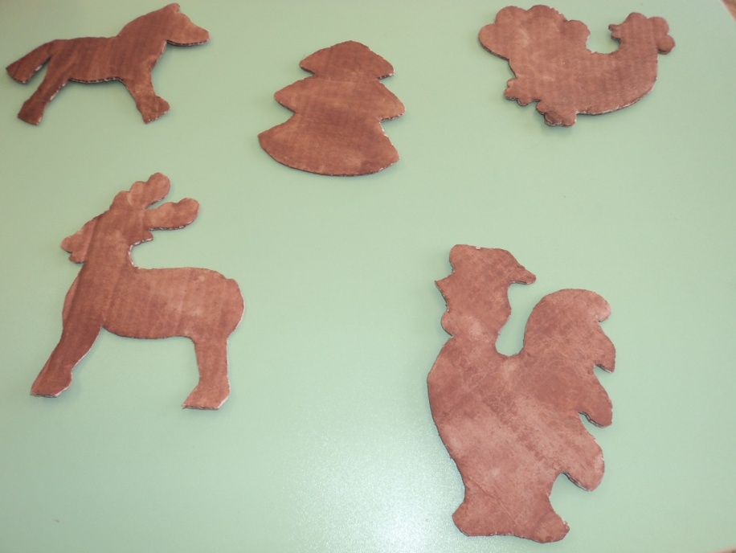 На занятии дети сами были мастерами, украшали свои козули, наносили узор красками. 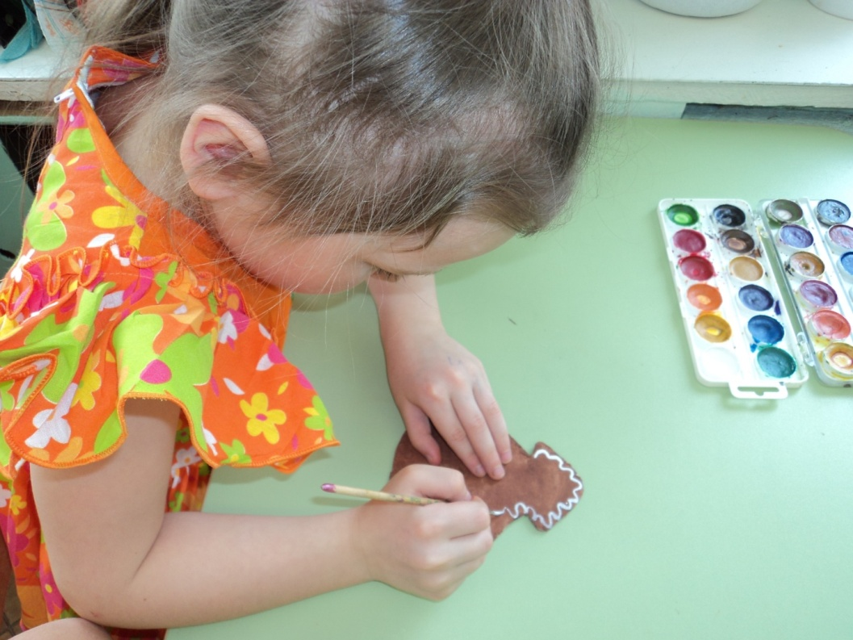

Этими козулями украсили ёлку в группе перед Новым годом. 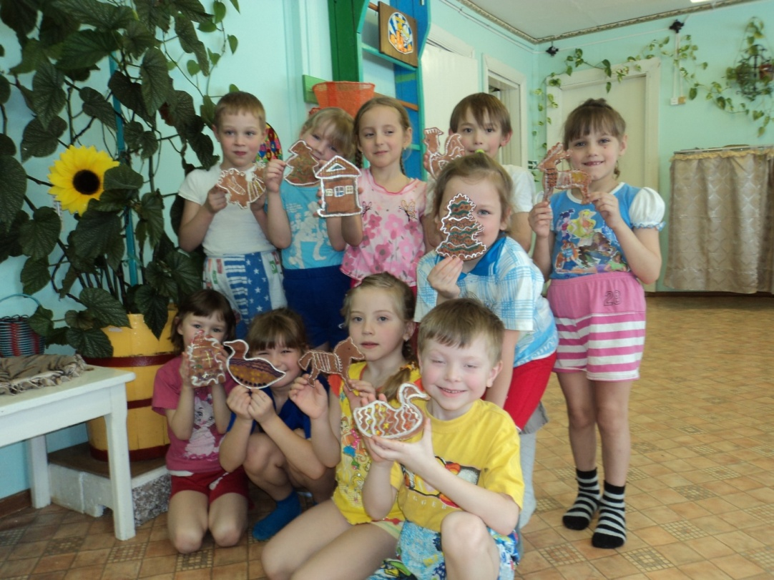На следующих занятиях я познакомила ребят с технологией изготовления козуль: учились замешивать простое тесто ( ржаная мука, соль, вода), раскатывать его, затем козули вырезали из теста с помощью трафаретов и форм из жести. 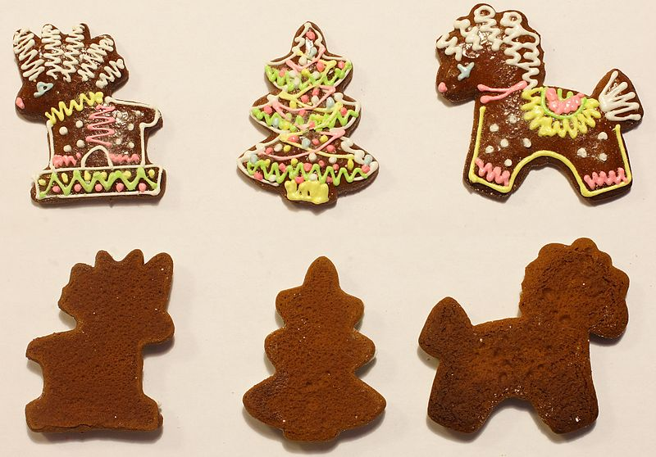 На кухне повара испекли наши козули. Дети были очень довольны. Затем я познакомила своих воспитанников с технологией приготовления сахарной глазури, показала процесс взбивания белка и его смешивания с сахарной пудрой. Вместе с детьми мы готовили цветную глазурь, после чего разложили её в кулёчки. Дети украшали свои пряники, надавливая на кулёчки пальчиками, в результате чего у них получались красиво украшенные изделия. Их они унесли в подарок домой на Новый год. Родители были в восторге и стали интересоваться, как мы их сделали. Я провела родительское собрание, где познакомила их с пряничным искусством, научила замешивать простое тесто, делать глазурь, каждому дала рецепт настоящего теста для козуль. У всех родителей получились замечательные козули, словно в сказке побывали.

Была организована выставка детско – родительских работ «КОЗУЛЯ НЕ ТОЛЬКО СЛАДОСТЬ, НО И В ДОМЕ РАДОСТЬ».

Мне удалось вовлечь в работу коллектив. Был проведен мастер-класс по обучению технике изготовления козуль, в результате которого коллеги попробовали себя в данном занятии. Мы организовали ярмарку козуль среди работников, где были представлены отдельные фигуры и сюжеты сказок. Всем очень понравилось.

Такая целенаправленная работа помогла мне передать детям, родителям, коллегам знания о пряничном искусстве Севера. Они узнали историю промысла, технологию изготовления козули, сахарной глазури, подарили себе счастье и радость!